08.04.2020г.«Что такое игрушка? Театральные куклы».
https://resh.edu.ru/subject/lesson/5595/start/221905/
Вопросы:
- Знакомство с историей игрушки. Особенности современных игрушек.
- Повторение и расширение знаний о традиционных игрушечных промыслах России.
- Нестандартное использование знакомых бытовых предметов (прищепки).
- Изготовление декоративных зажимов на основе прищепок, разных по материалам и конструкциям.
- Знакомство с различными видами кукол для кукольных театров.
Ключевые слова: Игрушка, марионетка
Основная и дополнительная литература по теме урока: Е.А. Лутцева, Т.П. Зуева. Технология 3 класс. Учебник для общеобразовательных организаций – 4-е издание – 2016. М.: «Просвещение» - С. 18-27
Открытые электронные ресурсы по теме урока: Сайт центра технологического образования АО Издательство «Просвещение» (http://technology.prosv.ru)
Теоретический материал для самостоятельного изучения:
Игрушка - это предмет для забавы и обучения. В зависимости от того, кто её создал, она бывает народной, самодельной и промышленной.
Самодельную игрушку люди изготавливают в свободное время чаще всего для себя, своих детей. В некоторых семьях сохранились игрушки, с которыми играли ещё бабушки и дедушки. Игрушки делали из разных материалов: из бумаги, из ткани, из дерева, из глины.
История игрушки насчитывает многие тысячелетия. Игрушки появились вместе с человеком. В первобытном племени дети играли камушками и деревяшками необычной формы - это и были первые игрушки. Позже люди научились обрабатывать различные материалы, тогда и появились каменные, деревянные, глиняные игрушки, погремушки.
Самая древняя из всех игрушек - это кукла. В разных странах кукол изготавливали из различных материалов и пользовались ими тоже по-разному. Прослеживая историю куклы, мы узнаём, что египетские дети играли куклами, у которых были парики, подвижные конечности. В Древней Греции дети играли с куклами, сделанными из воска и терракоты. Интересен обряд, который существовал в Древней Греции. Девочки, которые достигали совершеннолетия, накануне свадьбы, в качестве посвящения во взрослую жизнь приносили в храм свои игрушки.
Жители определённого региона передавали из поколения в поколение традиции изготовления народной игрушки. По внешним особенностям можно было догадаться откуда родом эта игрушка.
Всем известна глиняная Каргопольская игрушка. Так назвали её в честь города Каргополя Архангельской губернии. По сравнению с другими, каргопольская игрушка на вид сурова. Для этой игрушки характерно то, что в ней есть сюжет с несколькими фигурами: весёлые тройки с седоками, катания на лодке, люди, работающие в поле, женщины, стирающие бельё. Фигуры людей приземистые, руки короткие, голова большая. Животных очеловечивали. Изображали медведей, баранов, лосей, лошадей, собак. Но они были в одежде, с музыкальными инструментами.
Украшали фигурки простым узором: волнистыми линиями, геометрическими фигурами и цветами. Кроме того использовали изображения солнца, неба, луны, земли, воды.
Филимоновская игрушка появилась в Тульской области в деревне Филимоново. В основном филимоновские мастерицы делали свистульки: барыни, всадники, коровы, медведи, петухи. Изображения людей вылеплены монолитно, без деталей. Узоры просты: «елочка», цветные полоски, геометрический орнамент, растительные узоры. Роспись проводили в строгом порядке - сперва желтым цветом рисовали пятна, потом обводили их красным и добавляли зеленый.
Дымковскую игрушку мастерят в слободе Дымково неподалёку от города Кирова. Изготавливают игрушку в два этапа: сначала лепят изделие, затем расписывают. Дымковская игрушка отличается статичностью, пышностью форм и яркостью росписи. Для неё характерно использование разных цветов, но каждый цвет имеет свое значение: красный цвет-силы, здоровья, белый-чистоты, чёрный-лжи, синий-неба. Окончательным штрихом в росписи было нанесение сусального золота. Традиционные образы дымковских игрушек — барыня, барашек, лошадка, индюк. Все они выполнены в ярких цветах, призывающих показать радость жизни. Каждая игрушка является авторской, непохожей на другие.
Городецкая игрушка - это фигурки коней с возками, барынь, деревянных и глиняных зверушек. Интересна и звуковая, музыкальная игрушка: птички-свистульки, дудочки, сопелки, погремушки, трещотки. Доставляют радость не только звуками, шумами, но и яркостью красок затейливого городецкого узора. Городецкая роспись — это яркие краски, розаны размером с кочан капусты, тонконогие вороные кони, огненно-жаркие петухи с павлинами и множество жанровых сценок из русского быта.
Красочна и городецкая детская мебель. Конь-качалка — главный тренд городецкой деревянной игрушки. Расписных скакунов на полозьях здесь, между прочим, делают до сих пор.
Матрёшка-русская деревянная игрушка, символ России. Родина её - город Семёнов Нижегородской области. Кукла, несущая в себе всё семейство, является еще и символом плодородия. Вложенные друг в друга куколки символизируют крепкую семью, взаимопомощь и духовную близость Матери приходилось много работать, смотреть за детьми, заботиться об их пропитании, для этого нужны были крепкие руки и здоровье, именно поэтому семеновская матрешка выглядит такой упитанной и цветущей.
Театральные куклы бывают четырёх видов: перчаточные, тростевые, теневые, марионетки.
Марионетка - это кукла, которой руководит кукловод, управляя ею с помощью нитей или металлического прута.
Слово «марионетка» происходит от названия деревянных механических кукол, употреблявшихся в Венеции в дни ежегодных церковных праздников. Эти куклы в народе получили название «деревянные Марии» или «Марионы».
Устройство кукол-марионеток состояло в основном из ткани и деталей, сделанных из глины. К рукам, ногам, голове и туловищу ведут верёвки, которые прикрепляются к «кресту». Наклоняя крест, совершаются движения куклой.
Марионетки-подвижные игрушки. Чтобы они шагали, необходимо утяжелять им ноги. Это можно сделать с помощью песка, помпонов, бусин.
Перчаточные куклы, как и перчатки, надеваются на руку. К чехлу пришиты голова и ручки с патронками. Если надо сделать руки длиннее, то крепятся палочки. Обычно, перчаточные куклы бывают без ног.
Тростевые куклы имеет другое устройство. Голова держится на стержне. К запястьям рук приделаны стержни-трости.
Для теневого театра нужен экран, яркий свет, благодаря которому будут отражаться тени.
Можно изобразить с помощью пальцев рук гуся, зайца, лающую собаку, сердитого индюка, дерущихся боксёров.
Особенности профессии актёра-кукловода в том, что все эмоции, чувства, содержание пьесы он должен показать с помощью куклы. Человек этой профессии должен быть быстрым, ловким и сильным, так как бывают тяжёлые неудобные, большие куклы. При этом он должен ещё озвучивать её.
Кроме того необходимо иметь правильную речь, литературные способности и отличную память.
Сегодня мы познакомились с историей игрушек, расширили знания о традиционных игрушечных промыслах, научились использовать знакомые бытовые предметы (прищепки) для изготовления оригинальных изделий, познакомились с видами кукол для театра.

 | Перчаточные куклы
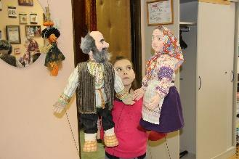 | Тростевые куклы
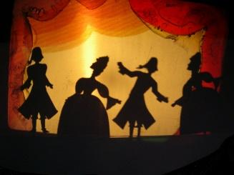 | Теневые куклы
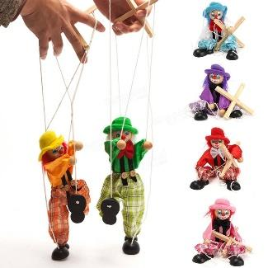 | Марионетки

1.
Каргопольская игрушка
Богородская игрушка | 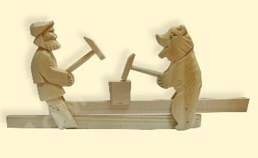
Городецкая игрушка | 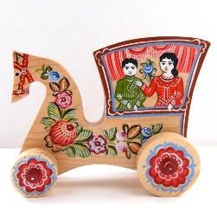
Дымковская игрушка | 